FREKVENCIJSKA ANALIZA POJAČALA II
(mjerenje u laboratoriju)

ZADATAK ZA PRIPREMU

1. Proučiti poglavlje 4.2.1 iz skripte Željko Butković: "Elektronika 2, II dio", te proraditi zadatke vezane uz frekvencijsku analizu sklopova.
- Za sklop na slici 1 izračunati statičku radnu točku, maksimalni hod izlaznog signala, te naponsko pojačanje 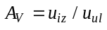 na srednjim frekvencijama. Zadano je: 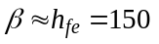, 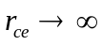,
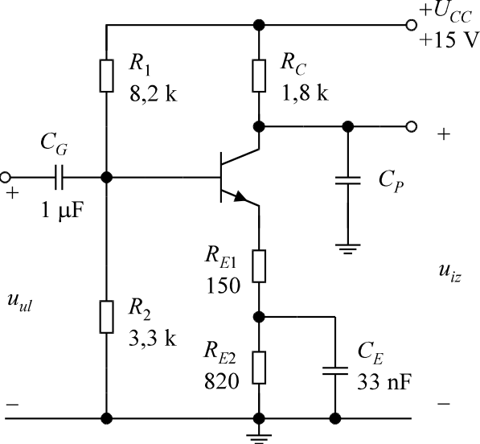
Slika 1. Spoj zajedničkog emitera za frekvencijsku analizu

3. Uz spojeni kondenzator od 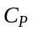=100pF izračunati izraz 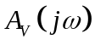na srednjim i visokim frekvencijama. Odrediti gornju graničnu frekvenciju te skicirati amplitudnu i faznu frekvencijsku karakteristiku. Pri proračunu treba korisiti nadomjesni model tranzistora za niske frekvencije!

RAD U LABORATORIJU

1. MODUL

Na vježbi se koristi modul prikazan na slici 1.

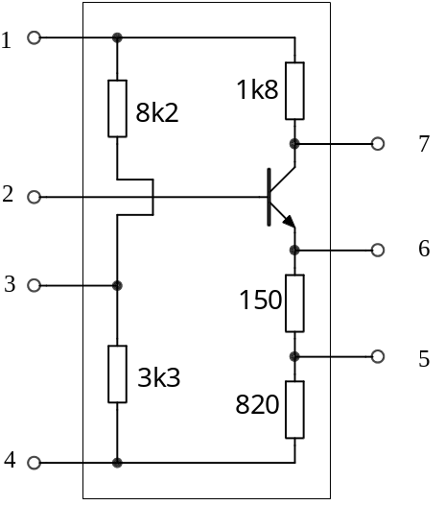

Slika 1. Modul spoja zajedničkog emitera
2. MJERENJE FREKVENCIJSKE KARAKTERISTIKE POJAČALA

2.1. Spojiti sklop na slici 2.

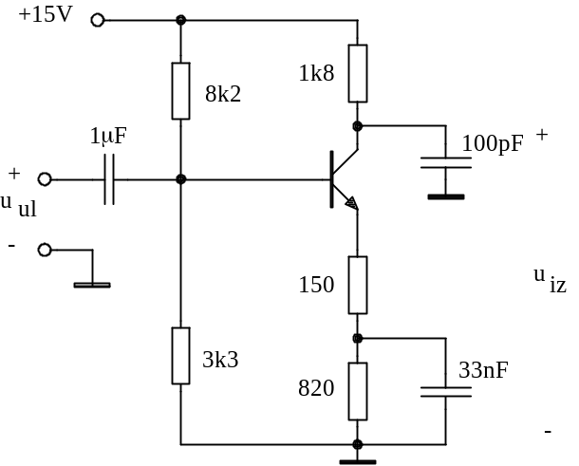
Slika 2. Spoj zajedničkog emitera

2.2. Bez priključenog ulaznog signala izmjeriti istosmjerne napone na kolektoru, bazi i emiteru i upisati ih u tablicu 1.

Tablica 1. - statička radna točka
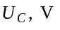 | 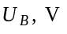 | 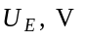

2.3. S obzirom na izmjerene vrijednosti napona zaključiti da li je tranzistor ispravno polariziran za normalno aktivno područje rada.
2.4. Spojiti na ulaz sinusni napon frekvencije 200 kHz i namjestiti njegovu amplitudu tako da se na izlazu dobije najveći mogući neizobličen napon.
2.5. Namještati frekvenciju ulaznog napona na vrijednosti prema tablici 2. i očitati amplitude izlaznih napona. Upisati ih u tablicu 2. i izračunati naponsko pojačanje.

Tablica 2. - frekvencijska analiza
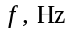 | 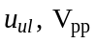 | 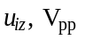 | 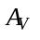 | 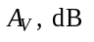
20
40
60
100
200
400
600
1k
2k
4k
6k
10k
20k
40k
60k
100k
200k
400k
600k
1M
2M

2.6. Posebno točno treba izmjeriti donju i gornju graničnu frekvenciju, te pojačanje na srednjim frekvencijama. Dobivene rezultate upisati u tablicu 3.

Tablica 3. - karakteristične veličine frekvencijske analize
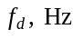 | 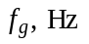 | 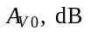

  - Prema podacima iz tablice 2. nacrtati amplitudnu frekvencijsku karakteristiku u koordinatni susatv na slici 3 i u njemu označiti gornju i donju graničnu frekvenciju, te pojačanje na srednjim frekvencijama.
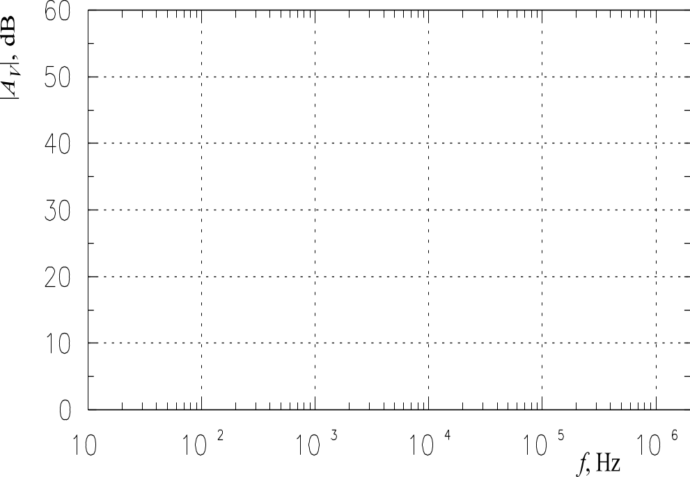
Slika 3. Izmjerena amplitudna frekvencijska karakteristika

